Komentarz walutowy rynek PLN
ergokantor.pl
22.03.2017, 7:00

USDPLN
Spadki na USDPLN we wtorek zdecydowanie wyhamowały, co może być sygnałem, że rynek będzie chciał skorygować ostatnie spadki. Z technicznego punktu widzenia jest szansa na wyrysowanie się fali czwartej w pięciofalowym układzie spadkowym, co by sugerowało obecną lokalną korektę do poziomu 4 zł, a następnie jeszcze jeden impuls spadkowy. Istotnym wsparciem jest poziom linii trendowej wyrysowanej po dołkach z kwietnia i sierpnia 2016 roku.

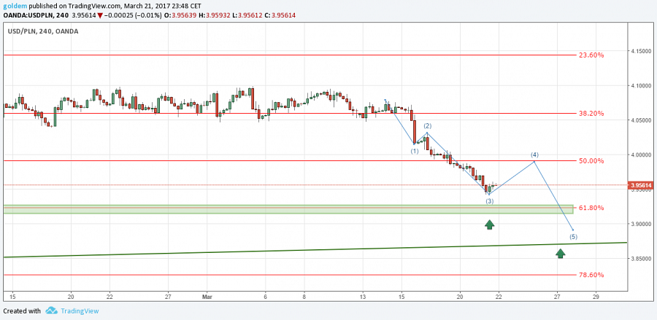

EURPLN
Sentyment rynkowy jest zdecydowanie po stronie EUR. Na szerokim rynku EUR zyskiwało na skutek uspokojenia nastrojów związanych z wyborami we Francji. Nie należy jednak już teraz przesądzać o przegranej eurosceptyków, jednak ostatnie sondaże znacznie uspokoiły rynki finansowe. Euro we wtorek zyskiwało w stosunku do złotówki i tak jak wczoraj zakładaliśmy, cena przetestowała poziom wsparcia przy 4,2560, po czym doszło do korekty w górę. Cena testuje strefę oporu wyznaczoną przez linię trendową wyrysowaną po dołkach, począwszy od grudnia 2015. W przypadku kontynuacji wzrostów kolejnym oporem jest poziom 4,30. Gdyby złotówka miałaby zyskać, pierwszym wsparciem jest poziom lokalnych dołków przy 4,2560 a następnie 4,23.

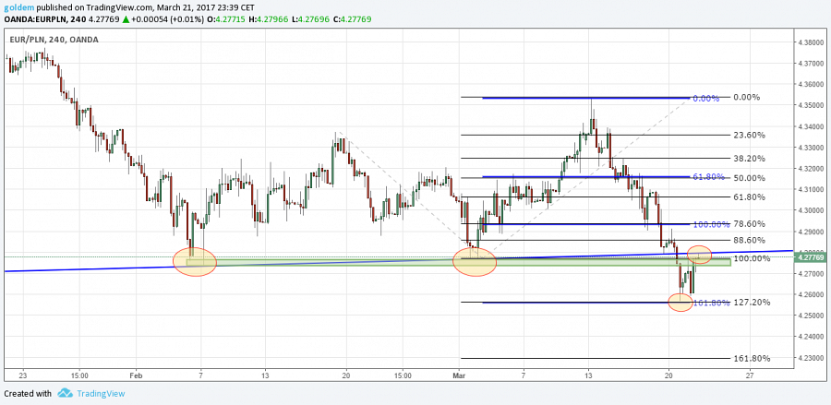

GBPPLN
Wtorkowe poranne dane makro z Wielkiej Brytanii umocniły funta na szerokim rynku. Korekta na złotym nie była tak wielka, jak na parach z dolarem czy euro. Cena po przetestowaniu linii wsparcia przy 4,90 zdecydowanie odbiła, jednakże byki nie miały siły na wyjście powyżej ostatnich szczytów. Z technicznego puntu widzenia wsparciem jest linia trendowa oraz dołek z połowy sierpnia 2016 roku. Pokonanie tego poziomu pozwoli cenie na zejście do istotnego poziomu 4,84-4,85, gdzie wypada klaster Fibo wyznaczony przez mierzenie 78,6% FIBO z impulsu wzrostowego i 61,8% mierzenia zewnętrznego. Ta zapora przynajmniej w krótkim terminie nie powinna zostać pokonana. Oporem pozostają lokalne szczyty na poziomie 4,98.

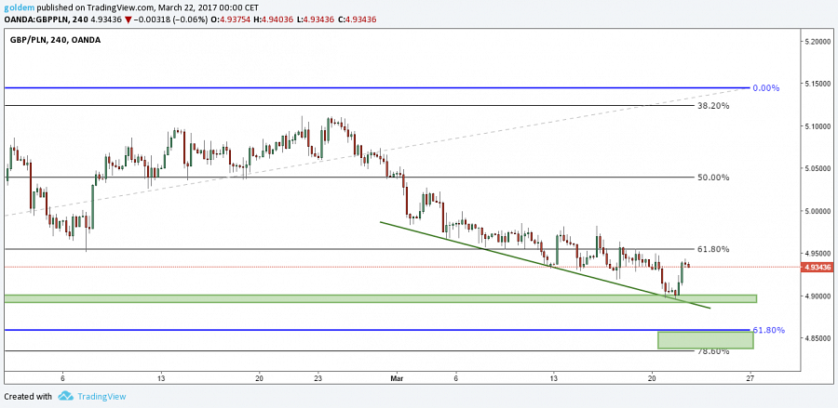

źródło: opracowanie własne ergokantor.pl

Powyższy komentarz walutowy nie jest rekomendacją w rozumieniu Rozporządzenia Ministra Finansów z 19 października 2005 roku. Komentarz został sporządzony w celach informacyjnych i nie powinien stanowić podstawy do podejmowania decyzji inwestycyjnych. Goldem Sp. z o.o., właściciel marki ergokantor.pl i autor komentarza nie ponoszą odpowiedzialności za decyzje inwestycyjne podjęte na podstawie informacji zawartych w niniejszym komentarzu.

